Pārbaudes darbs ekonomikā 10.klasei
Pieprasījums un piedāvājums

________________________( vārds, uzvārds) ______________(punkti)____________(vērtējums)
1.uzdevums (5.punkti)
Tests
- Pieprasījuma likums paredz:
a) kad preces cena samazinās, plānoto pirkumu daudzums pieaug,
b) pieprasījuma līkne strauji nobīdās pa labi,
c) ja cilvēku ienākumi aug, viņi iegādājas vairāk preču,
d) piedāvājuma lielie apjomi izraisa cenu krišanos.
2. Ja divas preces ir savstarpēji aizvietojamas, tad pirmās preces cenas pieaugums izraisīs:
a. pirmās preces pieprasījuma samazinājumu;
b. otrās preces pieprasītā daudzuma samazinājumu;
c. pirmās preces pieprasījuma pieaugumu;
d. otrās preces pieprasītā daudzuma pieaugumu.
3.Kad kokmateriāliem pieauga pieprasījums, pieauga arī pieprasījums pēc naglām, jo tās ir:
a. savstarpēji aizvietojamas preces;
b. papildinātājpreces;
c. pirmās nepieciešamības preces;
d. komplektējošās preces.
4.Kā mainīsies pieprasījums sarkanajiem ikriem, ja iedzīvotāju ienākumi pieaugs:
a. pieprasījuma līkne ikriem nobīdīsies pa kreisi;
b. sarkano ikru cena pieaugs;
c. pieprasījums pieaugs, pieaugot iedzīvotāju ienākumiem;
d. pieprasītais daudzums pieaugs.
5.Preču tirgus atrodas līdzsvarā, ja:
a) pieprasījums=piedāvājums,
b) cena=izdevumi=ieņēmumi,
c) tehnoloģijas maiņa notiek pakāpeniski,
d) pieprasījuma apjoms=piedāvājuma apjoms.

2.uzdevums (10.punkti)
Izlasiet un nosakiet, vai apgalvojums ir pareizs vai nepareizs, un atbildi apzīmējiet ar P vai N!

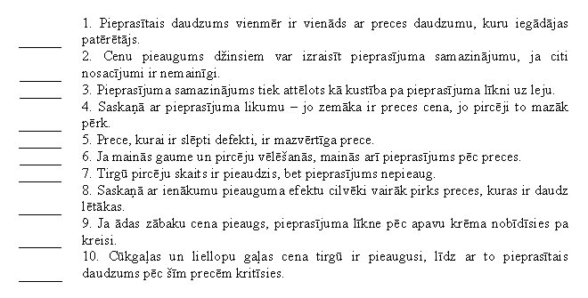

3.uzdevums (4.punkti)Uzņēmums “Rasa” ražo saldējumu. Veicot tirgus izpēti, tika iegūti šādi dati par saldējuma tirdzniecību.
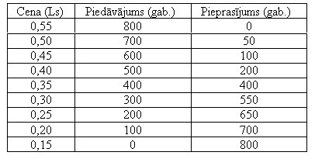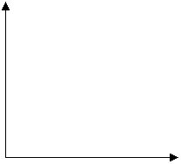Uzzīmējiet grafiku! Salieciet visus nepieciešamos apzīmējumus. Tirgus cena saldējumam ir ____________ Ls. Ja pārdos par tirgus cenu, tad nopirks _____________ saldējumu (gab.).
4.uzdevums (6.punkti)Analizējiet situāciju tomātu tirgū! Tabulā parādīts pieprasījums un piedāvājums pēc tomātiem.
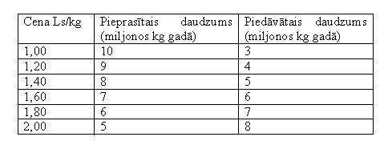
- uzzīmējiet pieprasījuma un piedāvājuma līknes un nosakiet līdzsvara cenu un līdzsvara apjomu;(4.p)
- kāda situācija tirgū izveidosies tomātiem – pārpalikums vai deficīts, ja cena būs Ls 1,20 un Ls 2,00;(2.p)

5.uzdevums Uzraksti nelielu pārspriedumu par tēmu „Kāpēc cilvēki uztraucas par naftas piedāvājumu nākotnē?”!(10)
----------------------------------------------------------------------------------------------------------------------------------------------------------------------------------------------------------------------------------------------------------------------------------------------------------------------------------------------------------------------------------------------------------------------------------------------------------------------------------------------------------------------------------------------------------------------------------------------------------------------------------------------------------------------------------------------------------------------------------------------------------------------------------------------------------------------------------------------------------------------------------------------------------------------------------------------------------------------------------------------------------------------------------------------------------------------------------------------------------------------------------------------------------------------------------------------------------------------------------------------------------------------------------------------------------------------------------------------------------------------------------------------------------------------------------------------------------------------------------------------------------------------------------------------------------------------------------------------------------------------------------------------------------------------------------------------------------------------------------------------------------------------------------------------------------------------------------------

